Eine Kleine Süße
Verführung

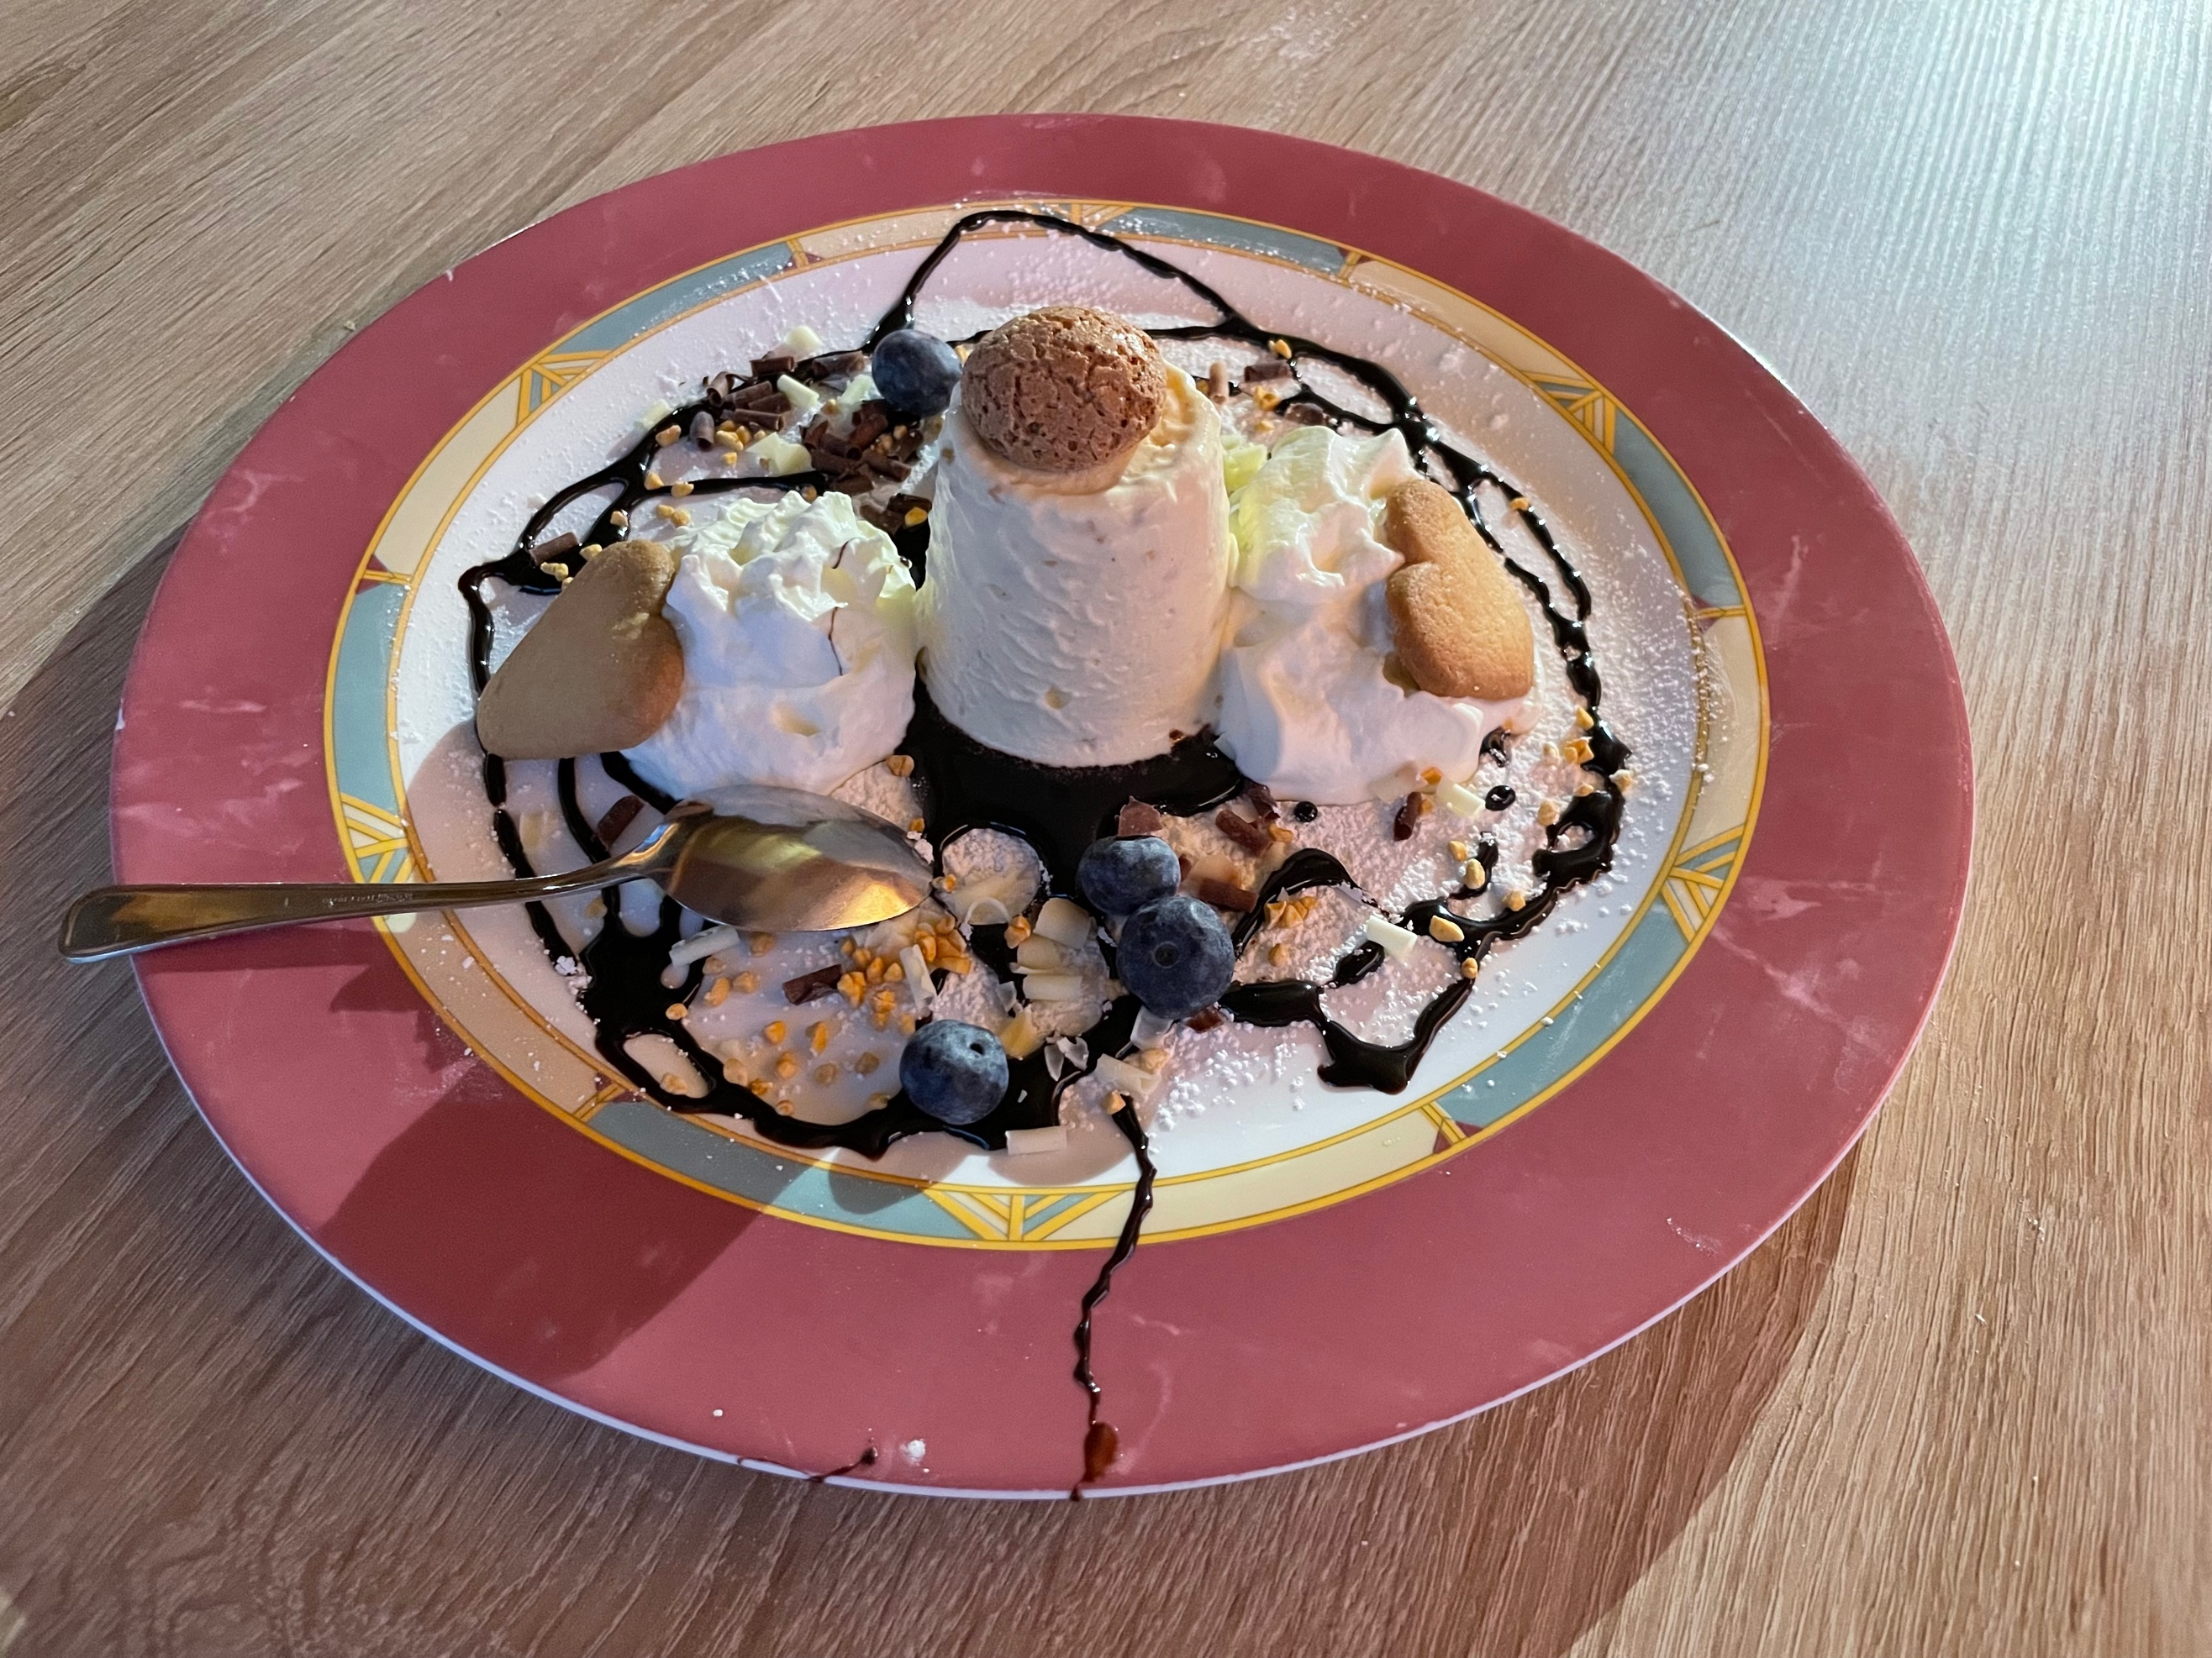

Unsere Desserts werden
alle von unseren Mitarbeitern
im Haus selbst zubereitet

Klassischer Tiramisù
6,00€ A,C,G

Pannacotta nach Saison
6,00€ G

Kaiserschmarren
mit Preiselbeeren oder Apfelmus
12,00€ A,C,G

Halbgefrorenes nach Saison
8,00€ C,G
lauwarmer Apfelstrudel
4,50€ A,C,E

Frischer Obstsalat
5,00€

Allergenkennzeichnung

A Gluten haltiges Getreide
B Krebstiere
C Eier
D Fisch
E Erdnüsse
F Soja
G Milch
L Sellerie
M Senf
N Sesam
O Schwefeldioxid und Sulfite
P Lupinen

